Tarefa 4
Modelo descritivo
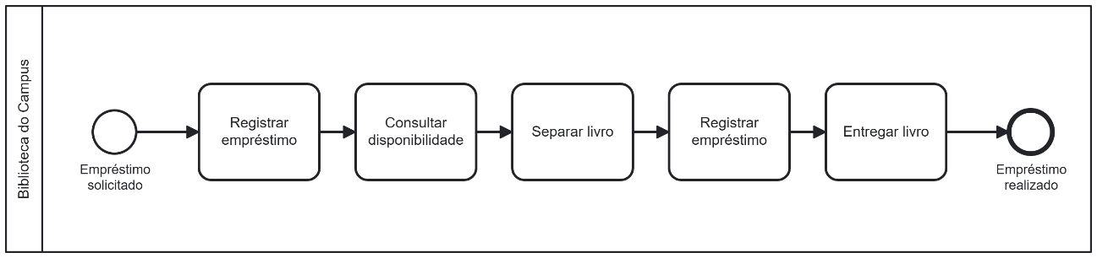

Modelo analítico
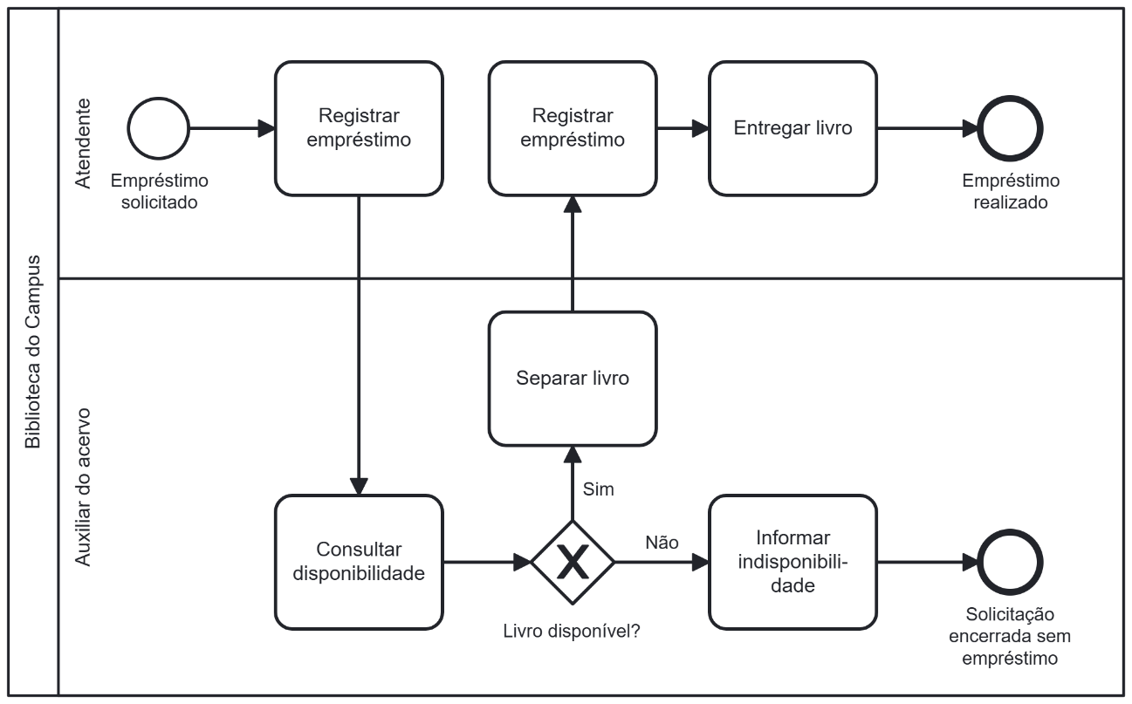

Tarefa 5
Modelo descritivo
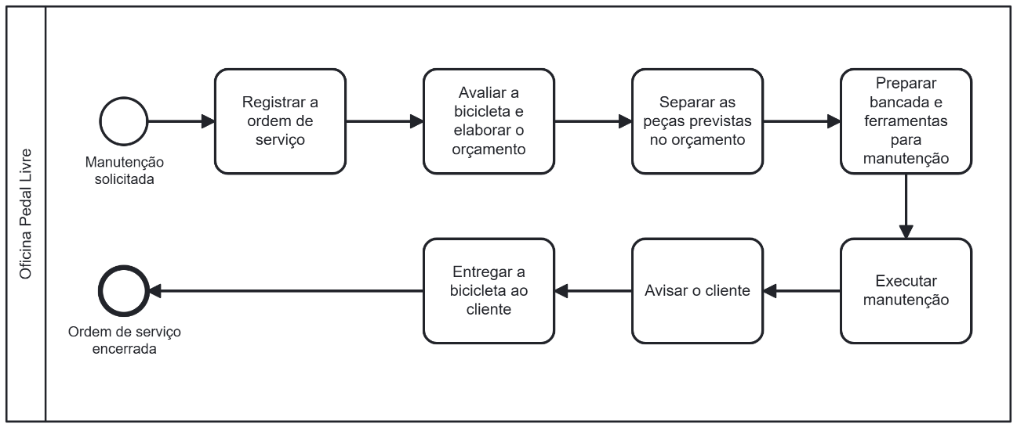

Modelo analítico
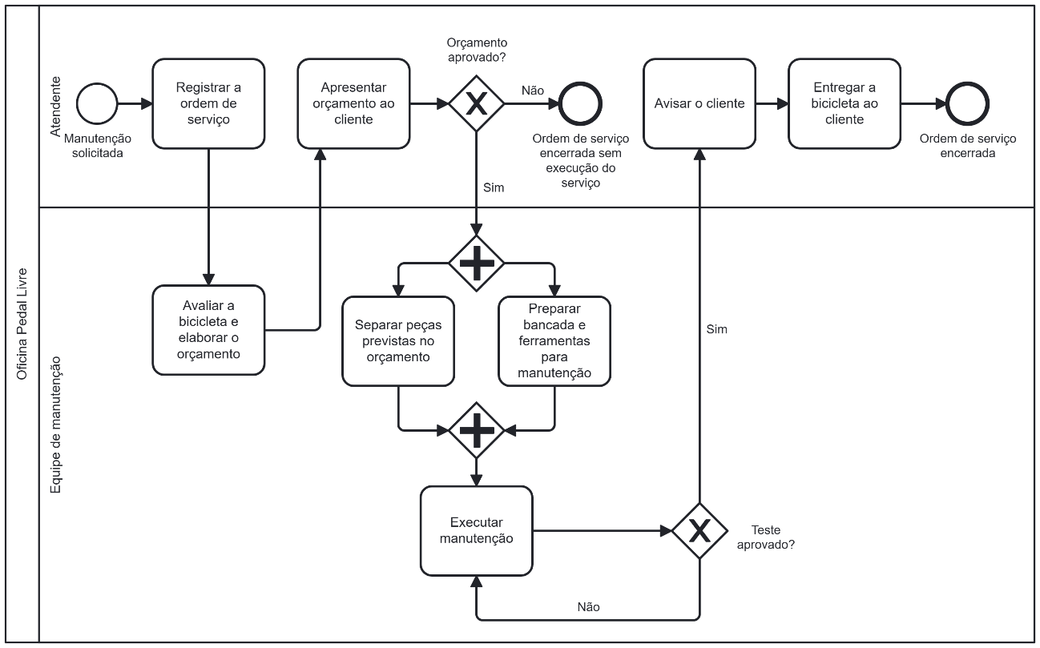

Tarefa 6
Processos colaborativos
